Правительство Российской Федерации

Федеральное государственное автономное образовательное учреждение

высшего профессионального образования

«Национальный исследовательский университет

“Высшая школа экономики”»

###### **Факультет компьютерных наук**

Программная инженерия

Исполнитель: Хан Се Вон

**МИКРОПРОЕКТ №2**

Работа студента 2 курса бакалавариата группы БПИ-195

по предмету «Архитектура вычислительных систем»

Преподаватель:

Доктор технических наук,

Профессор

Легалов А. И

**Москва 2020**

**Задание:**

Задача о курильщиках. Есть три процесса-курильщика и один процесс-посредник. Курильщик непрерывно скручивает сигареты и курит их. Чтобы скрутить сигарету, нужны табак, бумага и спички. У одного процесса курильщика есть табак, у второго – бумага, а у третьего – спички. Посредник кладет на стол по два разных случайных компонента. Тот процесс курильщик, у которого есть третий компонент, забирает компоненты со стола, скручивает сигарету и курит. Посредник дожидается, пока курильщик закончит, затем процесс повторяется. Создать многопоточное приложение, моделирующее поведение курильщиков и посредника. При решении задачи использовать семафоры.

**Решение.**

// Seva_Mp2.cpp : Этот файл содержит функцию "main". Здесь начинается и заканчивается выполнение программы.

//

#include <fcntl.h>

#include <sys/types.h>

#include <iostream>

#include <thread>

#include <stdlib.h>

#include <stdio.h>

#include <mutex>

#include<condition_variable>

#include <string>

#include <vector>

using namespace std;

mutex give, ready, printer; //Переменные для просмотра захода в код

bool is_notified = false, is_ready;

int counter = 0; //Счетчик

int choice; //Переменная для выбора

condition_variable on_give, on_ready; //Условные переменные

/// <summary>

/// Вывод в консоль

/// </summary>

/// <param name="str">Строка которую необходимо вывести</param>

void print(string str) {

unique_lock<mutex> lock(printer);

cout << str << endl;

}

/// <summary>

/// Метод действия курильщика

/// </summary>

/// <param name="id"></param>

void Smoker(int id) {

{

//Смотрим проходим ли в данный участок кода

unique_lock<mutex> lock(ready);

//unique_lock<mutex> locker(give);

//Подготавливаем курильщика

print("Smoker #" + to_string(id) + " is ready...");

this_thread::sleep_for(chrono::milliseconds(500));

counter++;

//Проверяем количество

if (counter == 3)

{

is_ready = true;

on_ready.notify_one();

}

}

{

//Смотрим проходим ли в данный участок кода

unique_lock<mutex> lock(give);

while (!is_notified)

on_give.wait(lock);

//Если равно то выводим результат

if (id == choice)

{

print("Smoker #" + to_string(id) + " smokes. Others are waiting...");

}

counter--;

}

}

/// <summary>

/// Метод действия посредника

/// </summary>

void Mediator() {

srand(time(nullptr)); //Обнуление для рандома

while (true) {

unique_lock<mutex> lock(ready);

//unique_lock<mutex> locker(give);

while (!is_ready)

on_ready.wait(lock);

//Теперь посредник выбирает объекты за 2 секунды

print("Mediator is choosing two things...");

this_thread::sleep_for(chrono::milliseconds(2000));

choice = (rand() % 3) + 1;

is_ready = false;

//Теперь уведомим курильщика с нужным объектом

print("Smoker with number " + to_string(choice) + " has other components!");

is_notified = true;

on_give.notify_all();

}

}

/// <summary>

/// Метод окончания цикла

/// </summary>

void EndingOfCycle() {

cout << endl;

choice = 0;

is_notified = false;

is_ready = false;

}

/// <summary>

/// Метод с которого начинается компиляция программы

/// </summary>

/// <returns></returns>

int main()

{

vector<thread> vec_allsmokers;

int cycles, i = 0;

cout << "Input number of cycles:";

cin >> cycles;

if (cycles <= 0)

{

cout << "Ending of work!" << endl;

return -1;

}

cout << endl;

thread mediator(Mediator);

for (size_t i = 0; i < cycles; i++)

{

vec_allsmokers.clear();

for (size_t i = 0; i < 3; i++)

{

vec_allsmokers.push_back(thread(Smoker, i + 1));

}

for (size_t i = 0; i < 3; i++)

{

vec_allsmokers[i].join();

}

EndingOfCycle();

}

mediator.detach();

}

Результат выполнения программы приведен на рисунке 1.

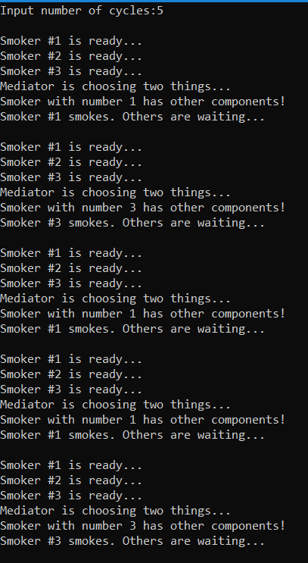

Рисунок 1 ­– Результат выполнения программы

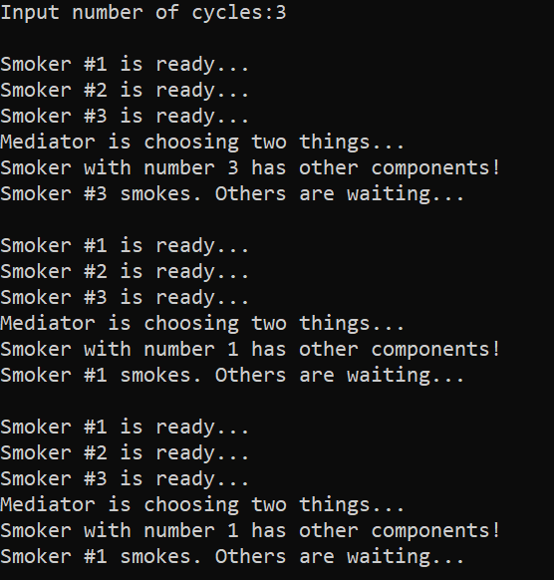

Рисунок 2 ­– Тест №2

**Список использованных источников**

* <https://habr.com/ru/post/182610/>
* <https://www.geeksforgeeks.org/multithreading-in-cpp/>
* http://www.softcraft.ru/edu/comparch/tasks/mp02/mp02.pdf